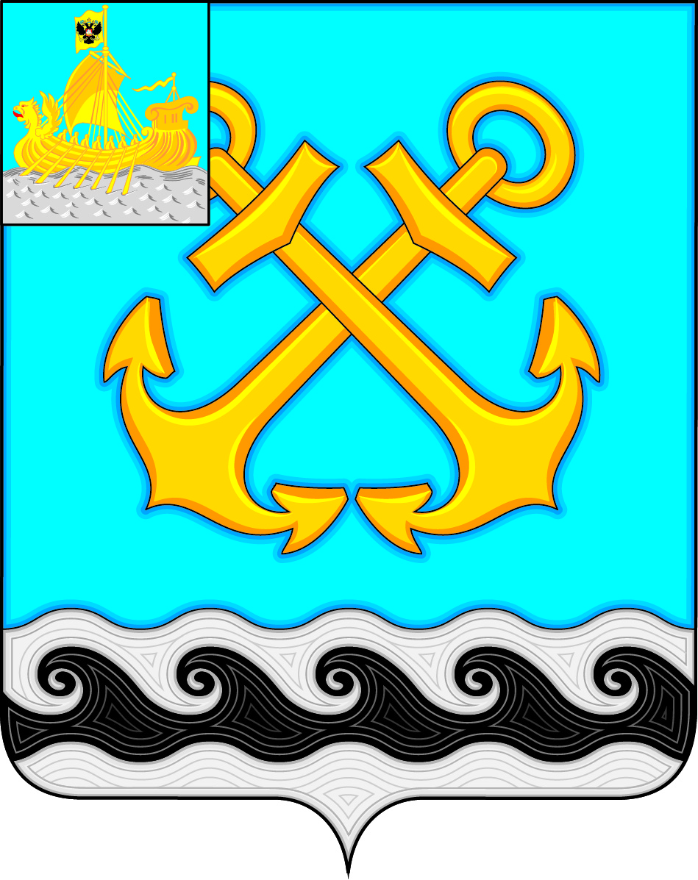
РОССИЙСКАЯ ФЕДЕРАЦИЯ
КОСТРОМСКАЯ ОБЛАСТЬ
ГЛАВА ЧЕРНОПЕНСКОГО СЕЛЬСКОГО ПОСЕЛЕНИЯ
КОСТРОМСКОГО МУНИЦИПАЛЬНОГО РАЙОНА

Р А С П О Р Я Ж Е Н И Е

04 апреля 2020 года № 5 п.Сухоногово

О внесении изменений в распоряжение главы Чернопенского сельского поселения №4 от 27 марта 2020 года «О временном закрытии учреждений культуры и спорта на территории Чернопенского сельского поселения»

На основании Указа Президента РФ В.В.Путина от 02.04.2020 года №239 «О мерах по обеспечению санитарно-эпидемиологического благополучия населения на территории Российской Федерации в связи с распространением новой коронавирусной инфекции (COVID-19), постановления губернатора Костромской области №45 от 04 апреля 2020 года «О приостановлении (ограничении) деятельности организаций и индивидуальных предпринимателей в условиях введения режима повышенной готовности с целью недопущения завоза и распространения новой коронавирусной инфекции (2019-nCoV) на территории Костромской области»:
- В пункте 1 распоряжения главы Чернопенского сельского поселения №4 от 27 марта 2020 года «О временном закрытии учреждений культуры и спорта на территории Чернопенского сельского поселения» заменить слова «по 03 апреля 2020 года» на «по 30 апреля 2020 года».
- Признать пункт 2 утратившим силу.
3. Назначить ответственными за соблюдение настоящего распоряжения руководителей организаций МКУ ЦКМ «Сухоноговский», МКУ «Спортивный центр им.А.И.Шелюхина».
4. Настоящее распоряжение вступает в силу со дня его подписания.

Глава Чернопенского
сельского поселения Е.Н.Зубова

